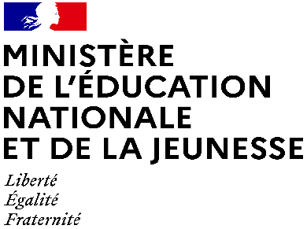

Dispositifs d’INJEP Veille & Actus n° 526 du 6 mars 2024
Protection de l'enfance : 1 instruction, 1 loi et 1 arrêté

Instruction relative à la fin du placement en rétention des étrangers mineurs
Circulaire Légifrance mise en ligne le 19 février 2024
L’instruction porte sur la mise en œuvre de la disposition relative à la rétention des familles avec mineurs.

Loi n° 2024-120 du 19 février 2024 visant à garantir le respect du droit à l'image des enfants
Journal officiel du 20 février 2024
Article 1
Au deuxième alinéa de l'article 371-1 du code civil, après le mot : « santé », sont insérés les mots : « , sa vie privée ».
Article 2
I. - L'article 372-1 du code civil est ainsi rétabli :
« Art. 372-1. - Les parents protègent en commun le droit à l'image de leur enfant mineur, dans le respect du droit à la vie privée mentionné à l'article 9.
« Les parents associent l'enfant à l'exercice de son droit à l'image, selon son âge et son degré de maturité. »
II. - L'avant-dernier alinéa de l'article 226-1 du code pénal est complété par les mots : « , dans le respect de l'article 372-1 du code civil ».
[…]

Arrêté du 12 février 2024 portant organisation du collège des enfants, des adolescents et des jeunes majeurs du Conseil national de la protection de l'enfance
Journal officiel du 29 février 2024
Le présent arrêté fixe les modalités d'organisation du collège des enfants, des adolescents et des jeunes majeurs du Conseil national de la protection de l'enfance.

